- Совокупность качеств человека, которые приобретаются им в процессе жизни в обществе
- Нужда в чем -либо
- Процесс передачи и восприятия информации
- Не одежда красит человека, а добрые …
- Устойчивое эмоциональное предрасположенности к кому-либо
- Молодцом тебя зовут
Если очень любишь …
- Что является основой межличностных отношений?
- Самое утреннее из чувств
(первая буква вписывается в клетку без номера)
Л
ЛЛЛ
Л
ЛЛЛ
Л
ЛЛЛ
ЛЛЛ
Л
ЛЛЛ
1
2
Л
Л
4
3
5
Л
7
6
8

Подумайте, на какие две группы и по какому признаку можно разделить следующие изображения
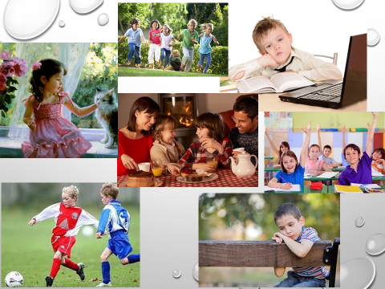
1 группа:
2 группа:
Тема урока: Человек в группе
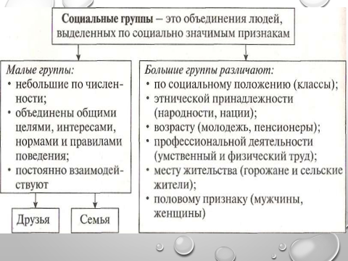
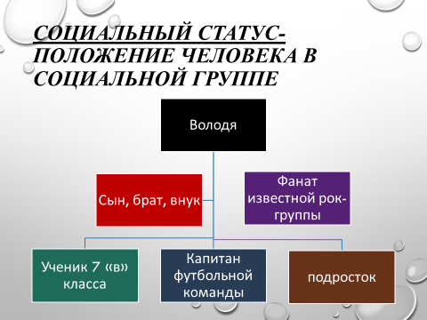
во всех группах, без исключения, действуют определенные правила и нормы поведения.
запишите правила и нормы поведения
1. в гостях
2. в кинотеатре
3. в школе

